SISUKORD

I SELETUSKIRI 1
1 ÜLDOSA 1
1.1 Projekti koostaja 1
1.2 Projekti tellija 1
1.3 Projekti asukoht 1
1.4 Geodeetiline alusplaan 1
1.5 Projekteerimise normdokumendid 2
1.6 Projekteerimise lähtematerjalid 2
2 OLEMASOLEV OLUKORD 3
2.1 Olemasolevad tehnovõrgud 4
3 GEODEETILINE MÕÕDISTUSVÕRK 4
3.1 PLAANILAHENDUS 4
3.1.1 SADEMEVETE ÄRAJUHTIMINE JA KRAAVID 4
3.2 MULLATÖÖD 4
4 TEHNOVRGUD 4
5 HALJASTUS 4
6 TÖÖDE TEOSTAMINE 5
6.1 ÜLDOSA 5
6.2 ETTEVALMISTUSTÖÖD 5
6.3 EHITUSAEGNE LIIKLUSKORRALDUS 6
6.4 KVALITEEDINÕUDED 6

II JOONISED
Asendiplaan | 1:500 | A3 | TL-4-01
Lõiked PK 4+40 ja PK 4+80 | 1:100 | A3 | TL-6-03

I SELETUSKIRI

ÜLDOSA

Käesolev „Valkse küla, Sinilille tee ja Metsaaluse tee projekt“ on tehtud VANATOA DEVELOPMENT OÜ tellimusel. Projekti koostamisel on aluseks võetud Transpordiameti kiri 10.04.2025 nr 7.1-2/25/5342-2 Nõuded müravalli rajamiseks riigitee 8 km 29,43-29,61 kaitsevööndisse.

Projekti eesmärk on Sinilille tee 14a ja 16a kinnistu piirile müravalli ehitamine, et leevendada liiklusest tekkivaid häireid.

Projekti koostaja
OÜ Tinter-Projekt
Turu 34
51014 Tartu
reg. nr. 10149499

OÜ Tinter-Projekt omab tegevuslitsentse: Nr 0853/11019, 738 MA, 544 MA-k.
www.tinterprojekt.ee
info@tinterprojekt.ee

Projekti tellija
VANATOA DEVELOPMENT OÜ
Hariduse tn 1-1b
Tallinn, Harjumaa 10119
Reg. Nr 16420508
Rasmus Sarapuu
+372 56189472
Rasmus@thornproperties.ee
www.thornproperties.ee

Projekti asukoht
Projektiga hõlmatud ala asub Harju maakonnas, Valkse külas, Sinilille tee ja Metsaaluse tee.
Projektlahendus jääb järgmistele kinnistutele:
Lähiaadress | Tunnus | Sihtotstarve | Omandivorm
Sinilille tee 14a | 29501:007:1417 | Üldkasutatav maa 100% | Eraomand
Sinilille tee 16a | 29501:007:1416 | Üldkasutatav maa 100% | Eraomand
Sinilille tee L4 | 29501:007:1418 | Transpordimaa 100% | Eraomand

Geodeetiline alusplaan
Geodeesia 24 OÜ
Pärnu maantee 139e,
11317, Tallinn
reg. nr. 12135099
Litsentsid: 751MA, EEG000265
Karel Truu
+372 5621 7960
karel@geodeesia24.ee
https://geodeesia24.ee/

Geodeetiline alusplaan on koostatud Geodeesia 24 OÜ töö nr. 10629-25 (21.04.2025) "Sinilille tee mürasein". Koordinaadid L-Est 97 süsteemis. Kõrgused EH2000 süsteemis. 4. Katastriüksuste piirid saadud Maa- ja Ruumiametist seisuga 21.04.2025.

Projekteerimise normdokumendid
NB! Projekti ehitusperioodil tuleb lähtuda ehituse hetkel kehtivatest normdokumentidest.

Projekt on koostatud juhindudes järgmistest normdokumentidest:
- Ehitusseadustik (RT I, 05.03.2015, 1);
- Maanteeameti koduleheküljel www.mnt.ee rubriigi Juhendid ja juhised alarubriikides Projekteerimisjuhendid; Ehitus, remont, hoole; Liikluskorraldus toodud juhised, juhendid, nõuded, teede projekteerimisnormide muudatusettepanekud ja ministri määrused;
- EVS 932:2017 Ehitusprojekt;

Projekteerimise lähtematerjalid
- Transpordiameti kiri 10.04.2025 nr 7.1-2/25/5342-2 Nõuded müravalli rajamiseks riigitee 8 km 29,43-29,61 kaitsevööndisse.

OLEMASOLEV OLUKORD

Plaanitav müravall asub Keila linna idapoolse piiri ääres jäädes Tallinn- Paldiski maanteest umbes 20m lõuna poole.

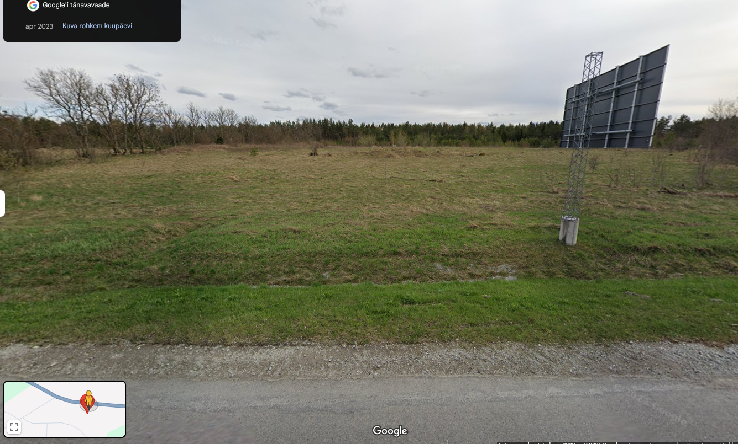
Pilt 1 Google pilt Sinilille 14a kinnistule maanteelt umbes lõike PK 4+80 juurest

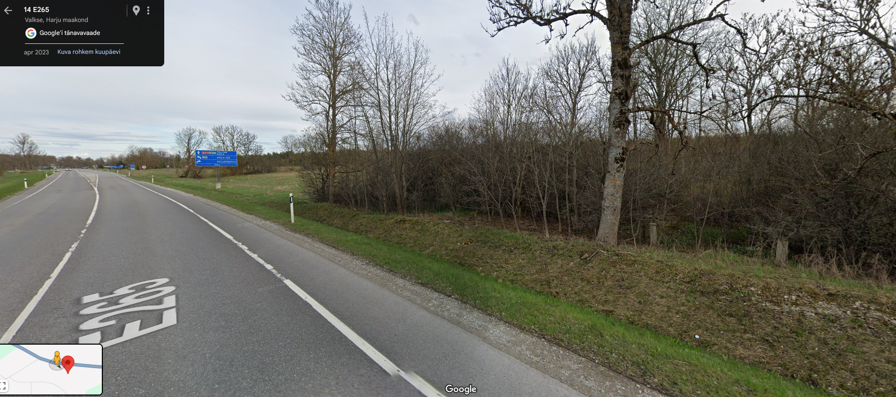
Pilt 2 Google pilt Sinilille 16a kinnistu juures

Olemasolevad tehnovõrgud
Vaadeldavale alale jääb Telia Eesti AS kuuluv sidekaabel. Muud tehnovõrgud puuduvad

GEODEETILINE MÕÕDISTUSVÕRK

Olemasolev põhivõrgu punkte vaadeldaval alal pole.

Lähim geodeetiline punkt on Keila linnas, Paldiski mnt. 47 elamu-lauda otsaseinas punkt nr. 508 (SRP).

PLAANILAHENDUS

Projekteeritud plaanilahendus on välja toodud joonisel TL-4-01 „Asendiplaan“.

Müravall on projekteeritud põhiliselt Sinilille tee 14a ja Sinilille tee 16a kinnistutele. Valli tipu kõrguseks on projekteeritud 43,33, mis ulatub maantee pinnast umbes 6m kõrgemale. Valli pikkus on 155,5m. Vall on projekteeritud nõlvakaldega 1:1,5.

Valli ehitus käib Sinilille tee poolt. Valli ehituseks võib kasutada läheduses olevat välja kaevatavat pinnast. Vall haljastatakse. Vajadusel kasutada errosioonitõkke materjale.

SADEMEVETE ÄRAJUHTIMINE JA KRAAVID
Projekteeritud müravall ei suurenda sadmevete mahtu ega juurdevoolu maantee kõrval olevatesse kraavidesse. Lõuna poolt valguv pinnasevesi jääb valli taha.

MULLATÖÖD

Enne kaevetööde algust peab ehitaja välja kutsuma tehnovõrkude valdajad ja saama nendelt juhendid ja load tööde tegemiseks vastava kaabli või torustiku kaitsetsoonis. Mullatööde teostajal peab olema pidev ülevaade kõikidest maa-alustest kommunikatsioonidest tööde piirkonnas.

TEHNOVRGUD

Antud projekt ei käsitle tehnovõrkude ümber tõstmisi ega uute projekteerimist.

HALJASTUS

Haljasalad rajada nõuetele vastavalt ettevalmistatud kasvupinnasele. Kasvupinnase projekteeritud paksus on keskmiselt 15 cm. Muru klass II, siirdemuru korral klass I.
Muruseeme peab olema varustatud sertifikaadiga. Seemne kulu on 15-20 g/1,0 m² kohta.
Nõlvadel võib kasutada siirdemuru.
Seemneid tuleb säilitada kuivas ja valguse eest kaitstud kohas. Ehitustööde ajal vastutab säilitatava ja rajatava haljastuse eest Töövõtja. Rajatavat haljastust kasta korrapäraselt. Vajadusel teostada umbrohutõrjet.
Kasvumuld peab olema taimekasvuks sobiv ega tohi sisaldada ohtlikke aineid üle piirmäära. Kasvumuld ei tohi sisaldada prahti, kive ega mitmeaastasi juurumbrohte.
Ehitustööde käigus rikutud või kahjustatud haljasalad tuleb taastada.

TÖÖDE TEOSTAMINE

ÜLDOSA

Ehitaja peab järgima kehtivat seadusandlust. Ehitustööde teostajal peavad olemas olema määruses nr 377 “Töötervishoiu ja tööohutuse nõuded ehituses” nõutud dokumendid. Ehitaja peab ehitustööde alustamisest teatama Tööinspektsiooni kohalikule asutusele vähemalt 3 päeva enne töödega alustamist. Ehitustööde ajal ei tohi ehitusel viibida kõrvalisi isikuid ja ehitustööd ei tohi ohustada ehituse mõjupiirkonnas viibijaid. Ehitaja peab tagama, et ehitusfirma ja ehitusega seotud töötajad oleksid kindlustatud. Töötajad peavad olema instrueeritud tööohutusalaselt ja olema varustatud töötamiseks vajalike kaitsevahenditega. Enne ehitustööde algust on töövõtja kohustatud teavitama ja vajadusel kohale kutsuma kõikide kommunikatsioonide valdajad. Samuti on töövõtja kohustatud enne tööde algust teavitama kõiki teisi asjast huvitatud osapooli, keda käesolev projekt puudutab (nt maaomanikud, tööde teostamisel nendele kuuluval maaüksusel või sellega vahetult piirneval alal).
Piirinaabreid tuleb teavitada kõikidest töödest, mis viiakse läbi nende maal või kui ehitustegevus puudutab otseselt piirinaabri huve (nt mahasõitude ehitus, piirirajatistega seotud tööd jne). Omanikke tuleb teavitada ka likvideerimistöödest (nt aiad, hekk, puud jmt) ning nende poolse soovi korral võimaldada neil need endal teostada. Ehitaja peab tagama kõigi kooskõlastustes esitatud nõuete ja tingimuste täitmise vastavalt projektlahendusele. Maaomanike negatiivsete või tingimuslike kooskõlastuste menetlemise määratleb ja teostab Tellija, lähtudes kooskõlastustes toodud võimalike eritingimuste (s.h eitava kooskõlastuse) seaduslikkusest ja põhjendatusest. Ehitaja peab teavitama Tellijat kõigist projektis leitud ebaselgustest ning võimalikest vasturääkivustest enne, kui ta võtab vastu konkreetse teostamise otsuse.

Keskkonnajuhtimiskava
Ehitusperioodil vastutab töövõtja ka keskkonnakaitse (oma ehitustegevuse ja muu sellest tuleneva piires) eest ehitusobjektil ja selle kõrval oleval alal vastavalt Eesti Vabariigis kehtivatele seadustele ja nõuetele ning Tellija poolsetele juhistele. Vähendamaks ehituse sotsiaalseid mõjusid peavad kasutatavate mehhanismide summutid olema korras. Ehitustööde ajal säilivate puude läheduses tuleb tüvesid, võra ja juurestikku kaitsta vigastuste eest. Ehitustööde organiseerimisel arvestada, et raskete veokite liiklemine puude juurtel või ehitusmaterjalide ladustamine puude alla tihendab pinnast ja puude ainevahetus on häiritud. Seepärast ei tohi puude alla võra ulatuses kuhjata ehitusmaterjali jne.
Kogu tööde perioodil peavad olema garanteeritud juurdepääsud hoonetele. Ehitustööde käigus ei tohi kahjustada ümbritsevat keskkonda. Kõik ehitustööd tuleb teostada järgides kehtestatud keskkonnakaitse nõudeid. Ehitusel tekkivad jäätmed käideldakse vastavalt kehtivale korrale.

ETTEVALMISTUSTÖÖD

Ehitamise ajal tuleb juhinduda määrusest „Nõuded ajutisele liikluskorraldusele“ (RT 13.07.2018 nr 43) ja juhendist „Riigiteede ajutine liikluskorraldus. Juhend liikluse korraldamiseks riigiteede ehitus- ja korrashoiutöödel“
Ajutiste ühenduste liikluskorralduse ehitusobjektil korraldab töövõtja vastavalt tema poolt valitud ja teostavate tööde etappidele. Võimalikud ajutised ümbersõiduteed ja ajutine liikluskorraldus peavad olema enne tööde algust kooskõlastatud tee valdajaga.
Kavandatavatest töödest informeerida piirinaabreid, vajadusel märkida nende juuresolekul välja ehitusaegseks säilitamiseks piiritähised. Ehitustööde läbiviimine võõral kinnistul maaomanikuga kokku leppimata ei ole lubatud. Kaevetööde teostamiseks tehnovõrkude kaitsevööndis, teavitada sellest eelnevalt trassivaldajaid ning võtta täiendav tööde luba ja märkida välja töötsooni jäävad maa-alused kommunikatsioonid.
Kõik tööde korrektseks teostamiseks vajalikud ajutised laoplatsid kuuluvad lahutamatu osana iga konkreetse tööetapi juurde. Ajutiste laoplatside asukohad on töövõtja kohustatud ise enne tööde algust leidma ning vajadusel sõlmima nende kasutamiseks vajalikud kokkulepped. Vajadusel tuleb ajutiste laoplatside asukohad täpsustada ja/või kooskõlastada täiendavalt Tellijaga enne ehitustööde algust. Kasutuskõlblikud lammutussaadused anda üle tee valdajale, ülejääk utiliseerida vastavalt jäätmekäitlusseadusele.
Kooritav kasvumuld ladustada, hiljem kasutada haljastustöödel. Ehitada ümber tehnovõrgud ja kommunikatsioonid vastavalt neile koostatud projektide lahendustele.

EHITUSAEGNE LIIKLUSKORRALDUS

Ehitusaegse liikluskorralduse eest vastutab Töövõtja. Ajutise liikluskorralduse objektil korraldab ehituse peatöövõtja vastavalt teostatavatele tööde etappidele. Ehitusobjekti töötsoon eraldada liiklusest.

KVALITEEDINÕUDED

Tänava pikaajalisuse tagab ehitusel kasutatud kvaliteetne tehnoloogia ja sertifitseeritud
ehitusmaterjalide kasutamine. Tööde kvaliteet tagatakse ehituse järelevalvega vastavalt
Omanikujärelevalve tegemise kord (Majandus- ja taristuministri määrus nr 80, RT I,
03.07.2015, 27; jõustunud 06.07.2015).

Seletuskirja koostaja: | Priit Palgi | ............................................
 |  | (allkiri)

